**愛媛の工業（確報）**

* 2020年工業統計調査（確報）の結果から　-

2019年の愛媛県の製造業について

（従業者4人以上の事業所）

この調査結果は、令和2年6月1日現在で実施した「2020年工業統計調査」をもとに、愛媛県内の製造事業所（従業者4人以上の事業所）について、集計結果を取りまとめたものです。

**※本確報は、経済産業省の確報結果をもとに愛媛県が独自集計したものです。**

2020年工業統計調査（確報）の結果

（従業者４人以上の事業所）

○事業所数は４年連続の減少

〇従業者数は２年ぶりの増加

　　　　　　○製造品出荷額等は３年連続の増加

○付加価値額は２年ぶりの増加

概要

　　今回調査結果の概要は以下のとおりです。

|  |  |  |  |
| --- | --- | --- | --- |
| ○事業所数 | 2,055事業所 | 【全国第27位】 | ［前年比　23事業所減（△1.1％）］ |
| ○従業者数 | 78,189人 | 【全国第30位】 | ［前年比　1,583人増（2.1％）］ |
| ○製造品出荷額等 | 4兆3,088億円 | 【全国第25位】 | ［前年比　448億円増（1.1％）］ |
| ○付加価値額 | 1兆338億円 | 【全国第28位】 | ［前年比　130億円増（1.3％）］ |
| （従業者29人以下の事業所は粗付加価値額） | | | |

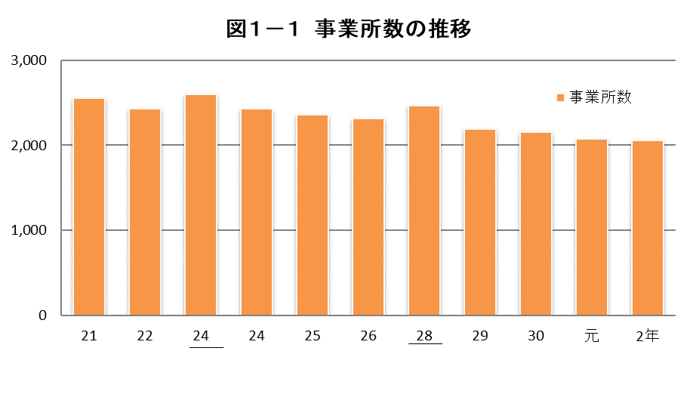

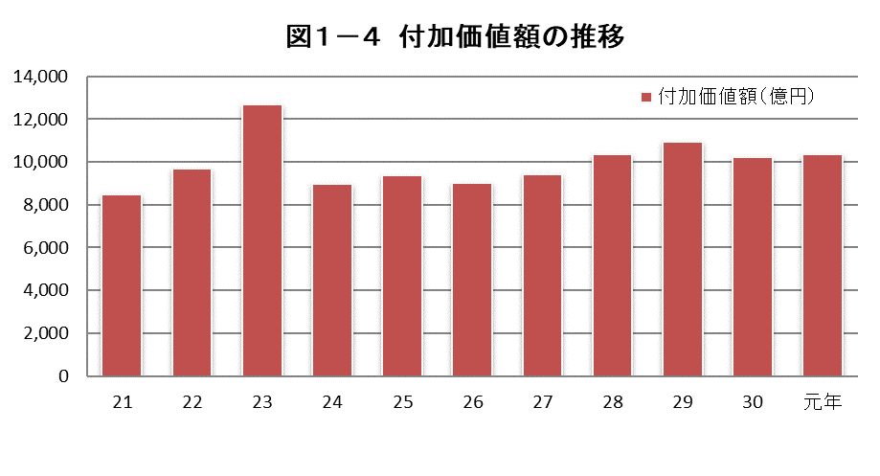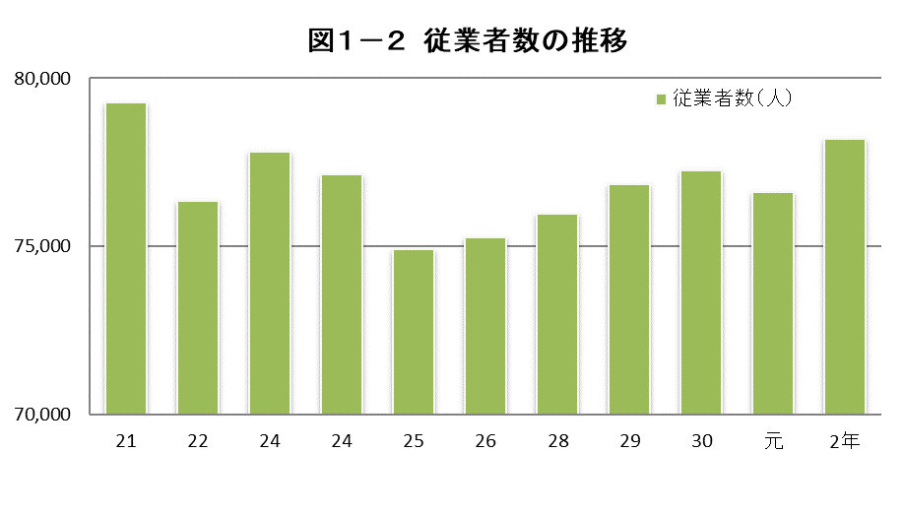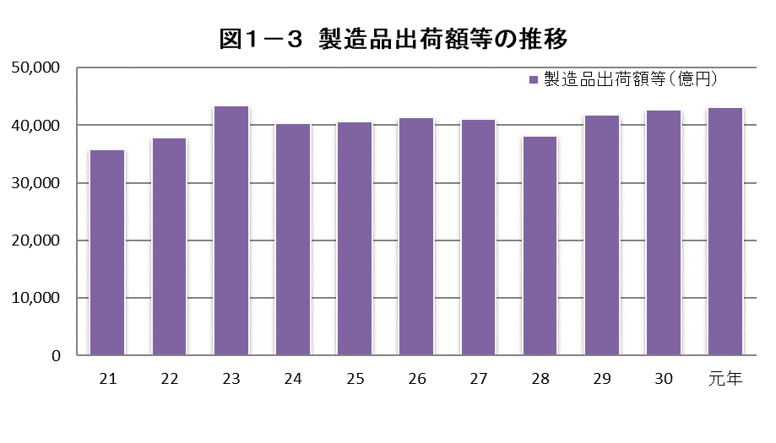

注1：付加価値額について、従業者４～２９人の事業所は粗付加価値額である。

注2：下線付きの年次は経済センサス‐活動調査の数値、その他の年次は工業統計調査の数値である。

注3：平成２７年の付加価値額については、個人経営調査票による調査分を含まない。

注4：事業所数及び従業者数については、下線付き平成２４年は平成２４年２月１日現在、下線付き平成２８年は平成

２８年６月１日現在、平成２９年以降は同じ年の６月１日現在、その他の年次は同じ年の１２月３１日現在の数

値。

注5：製造品出荷額等及び付加価値額については、それぞれの年次における１～１２月の１年間の数値。





事業所数、従業者数、製造品出荷額等

（従業者４人以上の事業所）

事業所数

令和2年6月1日現在の事業所数は2,055事業所で、前年（令和元年6月1日）に比べ23事業所の減少（前年比△1.1%）となりました。

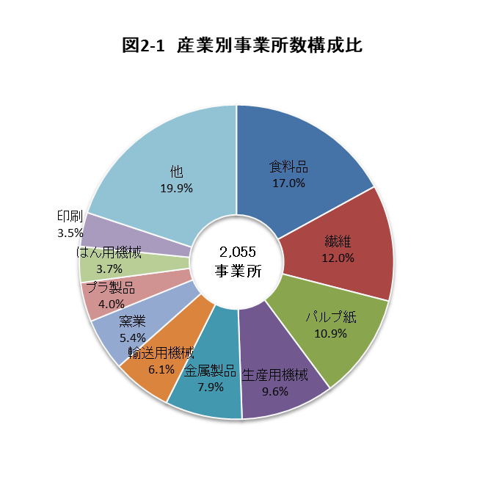

（１）産業別の状況

産業別構成比でみると、「食料品」が350事業所で17.0%と最も高く、次いで「繊維」が246事業所で12.0%、「パルプ紙」が223事業所で10.9%、「生産用機械」が197事業所で9.6%となっており、これらの4産業で全体の49.5%を占めています。

　　次に、産業別に前年と比べると、

○増加した産業は、

「業務用機械」など9産業でした。

○減少した産業は、

「皮革」など9産業でした。

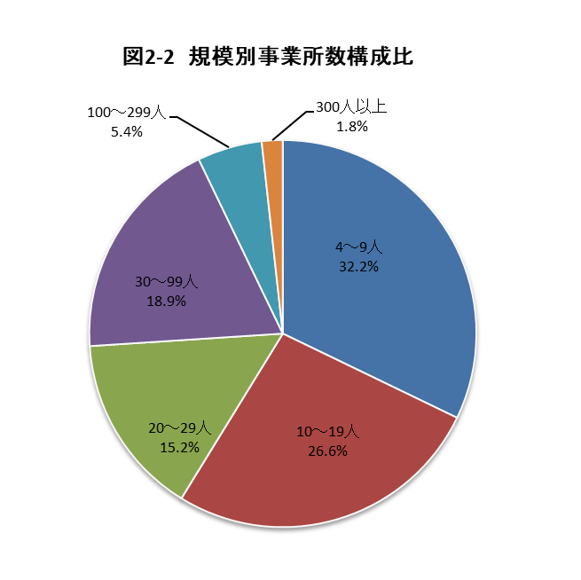（２）従業者規模別（6階層別）の状況

従業者規模別構成比でみると、「4～9人」が661事業所で32.2%と最も高く、次いで「10～19人」が547事業所で26.6%となりました。

　　次に、従業者規模別に前年と比べると、「20～29人」で10事業所の増加(前年比3.3%)となる一方、「10～19人」では25事業所の減少（前年比△4.4%）となりました。

従業者数

令和2年6月1日現在の従業者数は78,189人で、前年（令和元年6月1日）に比べ1,583人の増加（前年比2.1%）となりました。

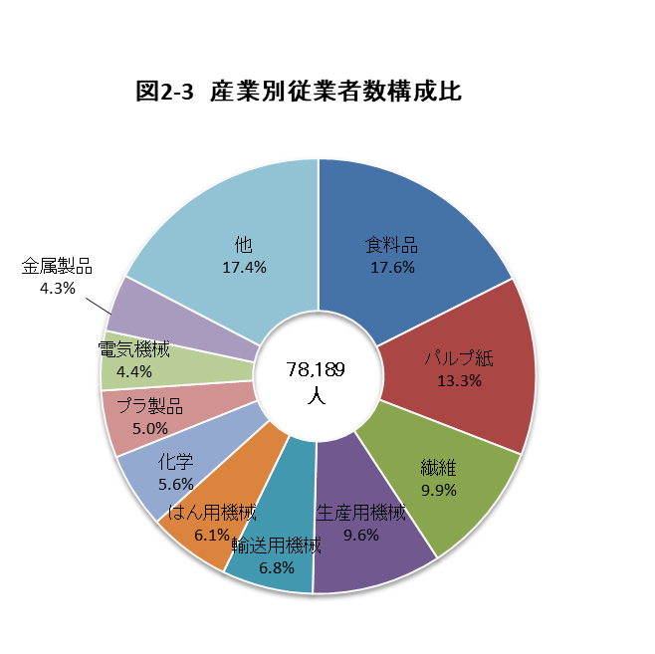（１）産業別の状況

　　産業別構成比でみると、「食料品」が13,745人で17.6%と最も高く、次いで「パルプ紙」が10,391人で13.3%、「繊維」が7,744人で9.9%、「生産用機械」が7,535人で9.6%となっており、これらの4産業で全体の50.4%を占めています。

　　次に、産業別に前年と比べると、

○増加した産業は、

「印刷」など14産業でした。

○減少した産業は、

「皮革」など9産業でした。

（２）従業者規模別(6階層別)の状況

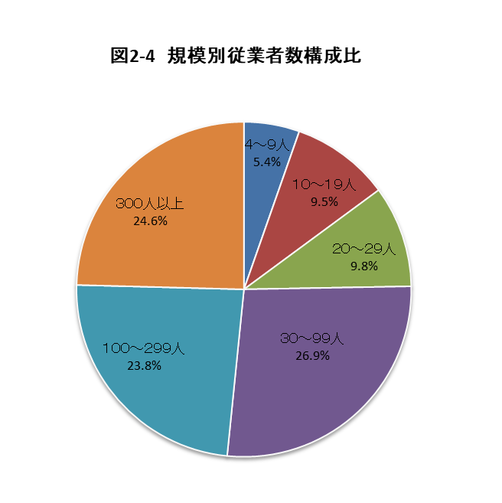従業者規模別構成比では、「30～99人」が21,025人で26.9%と最も高く、次いで「300人以上」が19,219人で24.6%となりました。

　　次に、従業者規模別に前年と比べると、「30～99人」で925人増加(前年比4.6%)となる一方、「10～19人」で333人減少(前年比△4.3%)となりました。

製造品出荷額等

2019年中における製造品出荷額等は4兆3,088億円で前年に比べ448億円の増加（前年比1.1%）となりました。

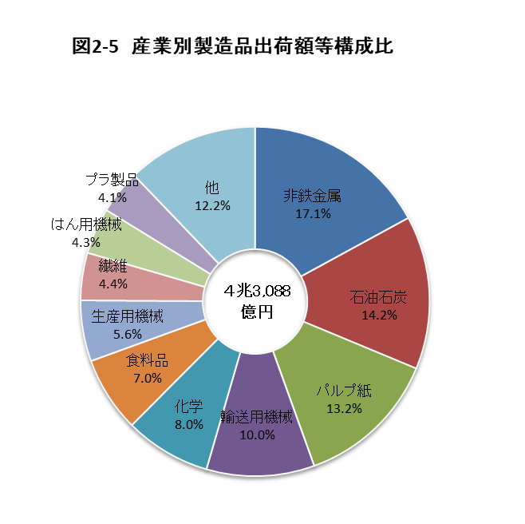

（１）産業別の状況

産業別構成比でみると、「非鉄金属」が7,353億円で17.1%と最も高く、次いで「石油石炭」が6,118億円で14.2%、「パルプ紙」が5,702億円で13.2%、「輸送用機械」が4,311億円で10.0%となっており、これらの4産業で全体の54.5%を占めています。

　　次に、産業別に前年と比べると、

○増加した産業は、

「石油石炭」など、12産業でした。

○減少した産業は、

「電子部品」など、9産業でした。

　（「皮革」、「業務用機械」及び「情報通信」につい

ては事業所情報保護のため秘匿としていま

す。）

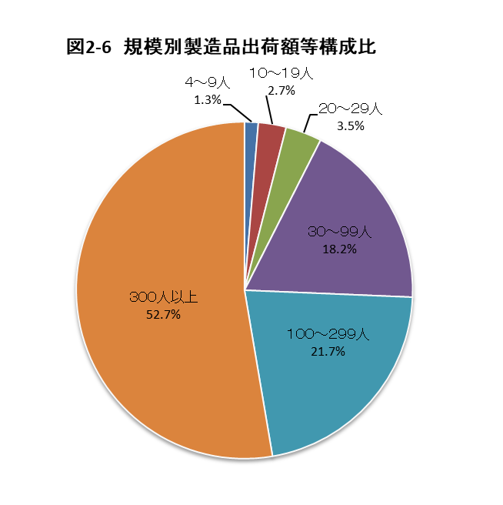

（２）従業者規模別(6階層別)の状況

従業者規模別構成比では、「300人以上」が2兆2,694億円で52.7%と最も高く、次いで「100～299人」が9,338億円で21.7%となりました。

　　次に、従業者規模別に前年と比べると、「300人以上」で1,267億円増加(前年比5.9%)となる一方、「100～299人」で1,020億円減少(前年比△9.9%)となりました。



付加価値額（従業者4～29人の事業所については粗付加価値額）

2019年中における付加価値額は1兆338億円で、前年に比べ130億円の増加（前年比1.3%）となりました。

（１）産業別の状況

　　産業別構成比でみると、「パルプ紙」が1,540億円で14.9%と最も高く、次いで「食料品」が1,001億円で9.7%、「輸送用機械」が985億円で9.5%、「非鉄金属」が933億円で9.0%、「化学」が925億円で8.9%となっており、これらの5産業で全体の52.0%を占めています。

（「皮革」、「業務用機械」及び「情報通信」については事業所情報保護のため秘匿としています。）

（２）従業者規模別(6階層別)の状況

　　従業者規模別構成比では、「300人以上」が4,420億円で42.8%と最も高く、次いで「100～299人」が2,457億円で23.8％となっています。

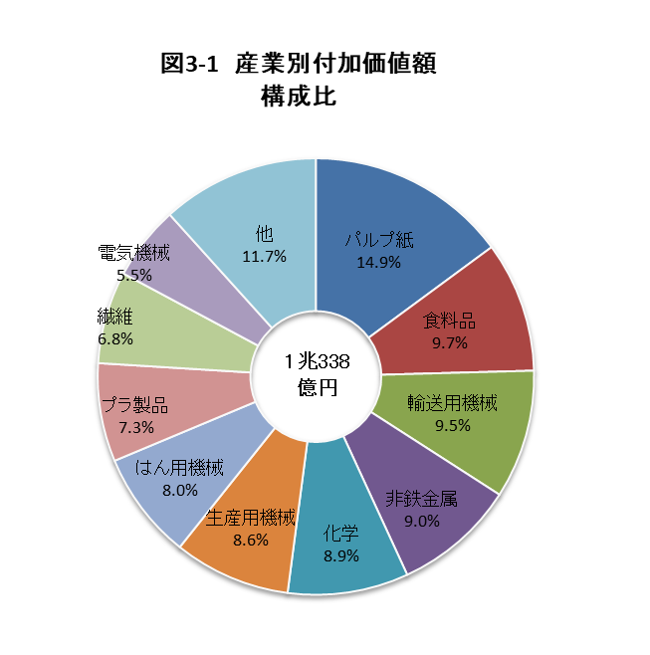

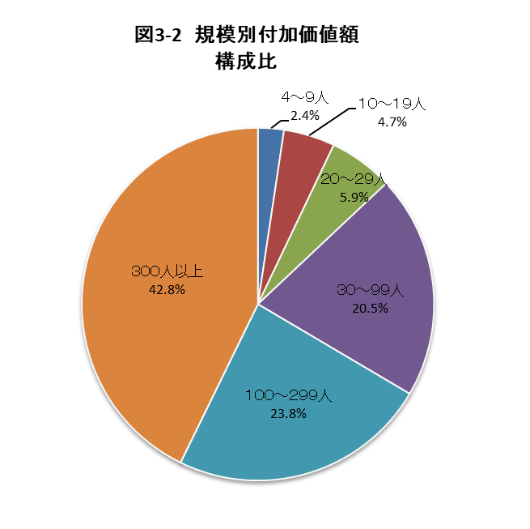



原材料使用額等

2019年中の１年間における原材料使用額等は2兆9,829億円で、前年に比べ346億円の増加（前年比1.2%）となりました。

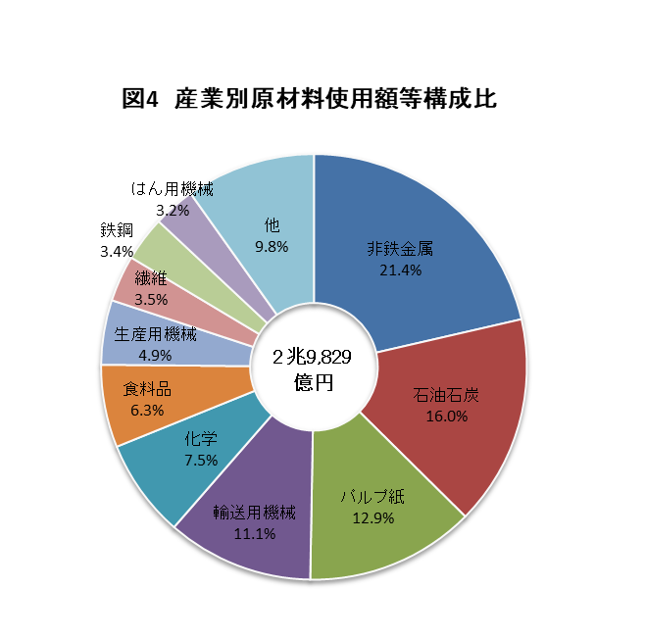

（１）原材料使用額等

　　産業別構成比をみると、「非鉄金属」が6,386億円で21.4%と最も高く、次いで「石油石炭」が4,776億円で16.0%、「パルプ紙」が3,837億円で12.9%、「輸送用機械」が3,323億円で11.1%となっており、これらの4産業で全体の61.4%を占めています。

次に産業別に前年と比べると、

○増加した産業は

「印刷」など11産業でした。

○減少した産業は

「電子部品」など10産業でした。

（「皮革」、「業務用機械」及び「情報通信」については事業所情報保護のため秘匿としています。）

（２）原材料使用額等（30人以上の事業所）

　　従業者30人以上の事業所における原材料使用額等は2兆8,064億円で、前年に比べ355億円の増加（前年比1.3%）となりました。





現金給与総額

　2019年中に支払われた現金給与総額は3,259億円で、前年に比べ81億円の増加（前年比2.5%）となりました。

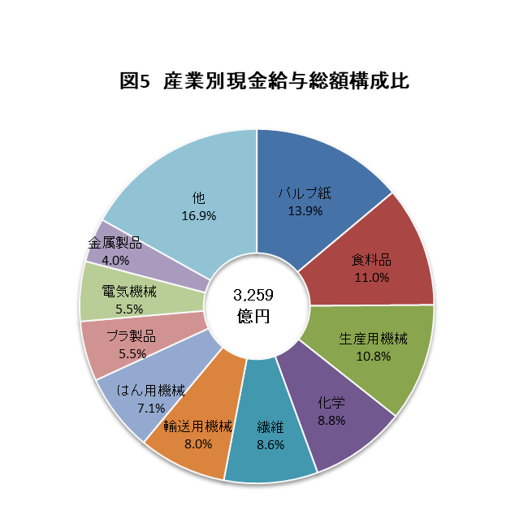

産業別の状況

　　産業別構成比でみると、「パルプ紙」が453億

円で13.9%と最も高く、次いで「食料品」が

358億円で11.0%、「生産用機械」が351億円で

10.8%、「化学」が286億円で8.8%、「繊維」が

279億円で8.6%となっており、これらの5産業で

全体の53.1%を占めています。

　　次に、産業別に前年と比べると、

　○増加した産業は

「印刷」など13産業でした。

　○減少した産業は

「石油石炭」など8産業でした。

（「皮革」、「業務用機械」及び「情報通信」に

ついては事業所情報保護のため秘匿としています。）



有形固定資産（従業者30人以上の事業所）

　2019年末の従業者30人以上の事業所における有形固定資産（土地含む）は1兆1,772億円で、年初に比べ21億円の増加（年初比0.2%）となりました。

　同じく、有形固定資産投資総額（土地含む）は1,738億円で、前年に比べ530億円の減少（前年比△23.4%）となりました。

（１）有形固定資産年末現在高

　（年初現在高＋取得額－除却・売却による減少額－減価償却額）

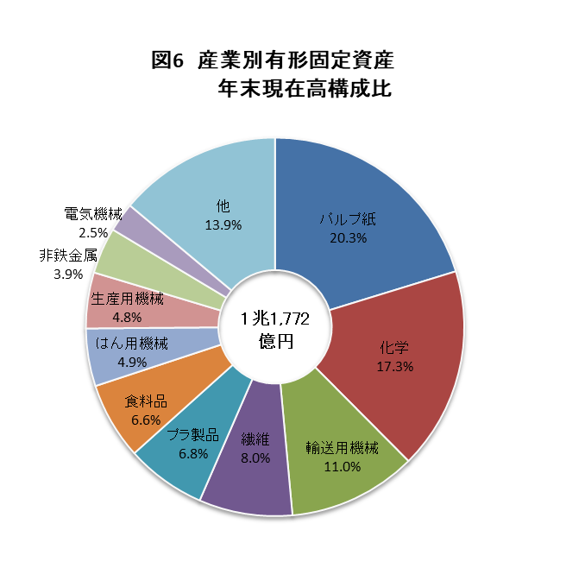　　産業別構成比でみると、「パルプ紙」が2,384億円で20.3%と最も高く、次いで「化学」が2,035億円で17.3%、「輸送用機械」が1,293億円で11.0%、「繊維」が941億円で8.0%となっており、これらの4産業で全体の56.6%を占めています。

　　産業別に年初現在高と年末現在高を比較すると、

　　○増加した産業は

「食料品」など8産業でした。

　　○減少した産業は

「ゴム製品」など12産業でした。

（「石油石炭」及び「皮革」について

は事業所情報保護のため秘匿としています。）

（２）有形固定資産投資総額

　（取得額＋建設仮勘定の年間増減（増加額－減少額））

　　投資の内訳をみると、「機械及び装置」が975億円と最も高く、次いで「建物及び構築物」が410億円となりました。

また、2019年1年間の投資総額を産業別にみると、「パルプ紙」が384億円で22.1%と最も高く、次いで「化学」が350億円で20.1%、「プラ製品」が206億円で11.9%の順となっています。

（「家具」、「石油石炭」及び「皮革」については事業所情報保護のため秘匿としています。）







在庫額（従業者30人以上の事業所）

　2019年末の従業者30人以上の事業所における在庫額は6,841億円で、年初に比べ291億円の増加（年初比4.4%）となりました。

　年末在庫額の内訳をみると、製造品在庫額が1,656億円で年初に比べ73億円の増加、半製品及び仕掛品在庫額が3,300億円で年初に比べ79億円の増加、原材料及び燃料在庫額が1,885億円で年初に比べ138億円の増加となっています。

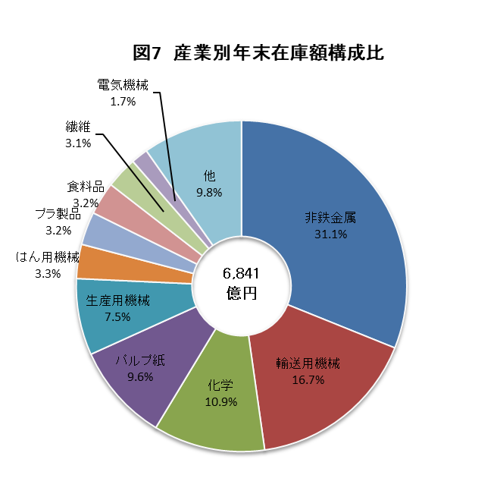

　在庫額の産業別の状況

　年末在庫額の産業別構成比をみると、「非鉄金

属」が2,127億円で31.1%と最も高く、次いで「輸

送用機械」が1,140億円で16.7%、「化学」が747億

円で10.9%となっており、これらの3産業で全体の

58.7%を占めています。

　産業別に年初現在高と年末現在高を比較すると、

　○増加した産業は

「はん用機械」など12産業でした。

　○減少した産業は

「木材」など9産業でした。

（「石油石炭」及び「皮革」については事

業所情報保護のため秘匿としています。）



工業用地（従業者30人以上の事業）所）

　令和2年6月1日現在の従業者30人以上の事業所の敷地面積は2,413万㎡で、前年（令和元年6月1日）に比べ41万㎡の増加（前年比1.7%）となりました。

　また1事業所当たりの敷地面積は45,100㎡となりました。

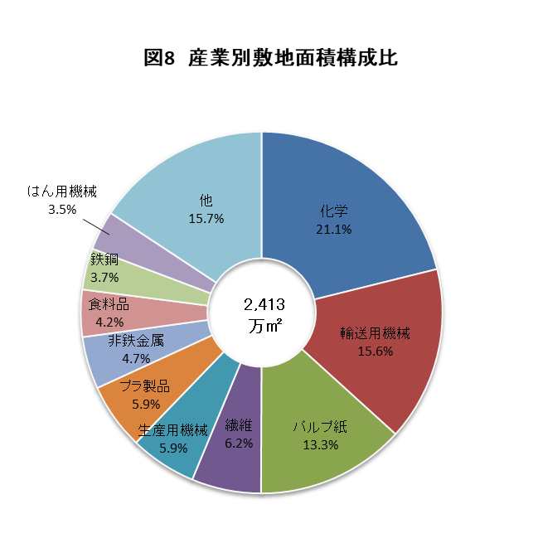

　産業別の状況

　敷地面積の産業別構成比をみると、「化学」が510

万㎡で全体の21.1%と最も高く、次いで「輸送用機

械」が376万㎡で15.6%、「パルプ紙」が321万㎡で

13.3%、「繊維」が150万㎡で6.2%となっており、

これらの4産業で全体の56.2%を占めています。

　産業別に前年と比較すると、

　○増加した産業は

「印刷」など12産業でした。

　○減少した産業は

「その他」など5産業でした。

（「家具」、「石油石炭」、「皮革」及び「業務用機械」につ

いては事業所情報保護のため秘匿としていま

す。）





工業用水（従業者30人以上の事業所）

2019年中の従業者30人以上の事業所における1日当たりの工業用水使用量は105万㎥で、前年に比べると2万㎥の減少（前年比△2.4%）となりました。

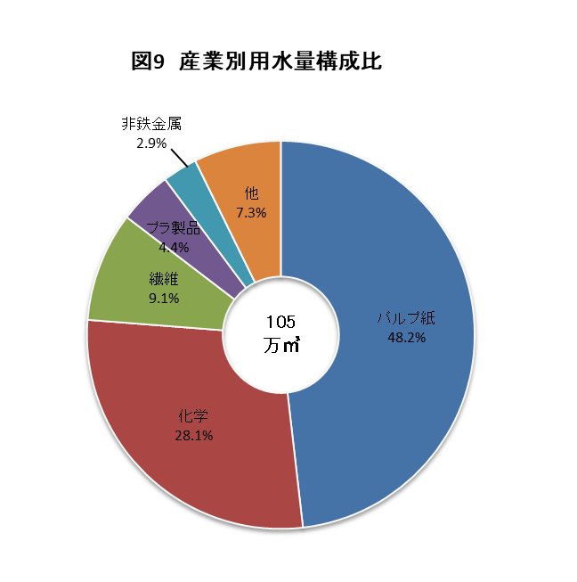

産業別の状況

　産業別に使用量を比較すると、「パルプ紙」が

50万㎥で48.2%と最も高く、次いで「化学」が

29万㎥で28.1%となっており、この2産業で全

体の76.3%を占めています。

　1事業所当たりの用水量を比較すると、「化学」、「パルプ紙」などが高い利用量となっています。

（「家具」、「石油石炭」、「皮革」及び「業務用機械」については事業所情報保護のため秘匿としています。）



市町別の概況

（従業者４人以上の事業所）

事業所数

事業所数の増減を市町別に前年と比較すると、2市で変わらず、6市町で増加し、12市町で減少しました。

前年比で最も増加幅の大きい市町は、「内子町」前年比4.8％で、最も減少幅の大きい市町は、「松野町」前年比△33.3%でした。

従業者数

　従業者数の増減を市町別に前回と比較すると、10市町で増加し、10市町で減少しました。

前年比で最も増加幅の大きい市町は、「西予市」前年比13.1%で、最も減少幅の大きい市町は、「久万高原町」前年比△15.4%でした。

製造品出荷額等

製造品出荷額等の増減を市町別に前年と比較すると、増加した市町は13市町で、減少した市町は5市町でした。

前年比で増加幅の大きい市町は、「大洲市」前年比18.3%、「八幡浜市」前年比12.6%などで、前年比で減少幅の大きい市町は、「宇和島市」前年比△11.7%、「久万高原町」前年比△11.2%などでした。

　（「伊方町」及び「松野町」については、事業所情報保護のため秘匿としています。）



